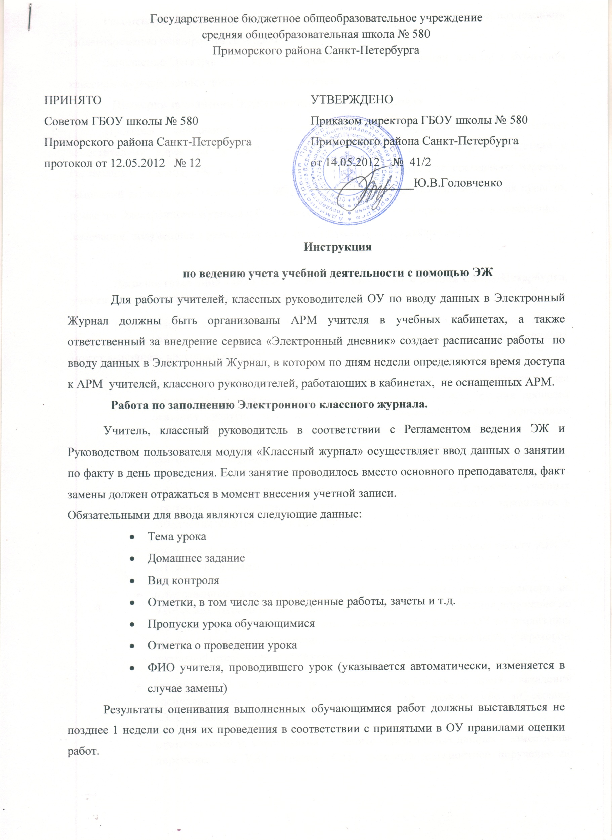
Рекомендуется заранее размещать задания, чтобы у обучающихся была возможность заблаговременно планировать свое время.
Заполнение Электронного Журнала производится на основании записей в бумажном классном журнале, записи должны быть идентичны.
Проверка заполнения Электронного классного журнала.
Проверка заполнения Электронного Журнала осуществляется ежемесячно заместителями директора по УВР в рамках своего плана работы и в соответствии с Регламентом ведения ЭЖ в ОУ. По итогам проверки проверяющие составляют перечень замечаний по ведению Электронного Журнала и доводят их до исполнителей. Как правило, проверка Электронного Журнала и бумажного классного журнала проводятся одновременно.
Замечания, полученные в результате проверки, устраняются сотрудниками ОУ.

Должностные лица ГБОУ школы № 580 Приморского района Санкт-Петербурга, участвующие в реализации сервиса «Электронный дневник»
В реализации государственной услуги участвуют сотрудники ГБОУ школы № 580 Приморского района Санкт-Петербурга, выполняющие следующие функции (один сотрудник может выполнять несколько функций):
- директор ГБОУ школы № 580 Головченко Ю.В. – обеспечивает общее руководство процессом, решает вопросы ресурсного обеспечения процесса оказания услуги, при необходимости взаимодействует с родителями обучающихся по решению конкретных вопросов оказания услуги;
- заместители директора по УВР ГБОУ школы № 580 Александрова Н.В., Харитонович Е.И., Юлаева И.А. – в рамках своих полномочий руководят работой методических объединений по разработке и принятию учебных программ и поурочно-тематических планов, проверяют правильность заполнения электронного Классного журнала;
- заместитель директора по УВР Игнатова С.П. – обеспечивает работу АИСУ «Параграф» в локальной сети ОУ, работу канала связи ЕМТС;
- ответственные за сервис «Электронный дневник» - заместители директора по УВР Александрова Н.В., Игнатова С.П , имеющие должностное поручение по организации работы и координации действий сотрудников ОУ по реализации сервиса «Электронный дневник», взаимодействию с региональным оператором портала «Петербургское образование» - РЦОКОиИТ;
- ответственный за работу с родителями обучающихся по приему заявлений специалист по кадрам Арзуманян СГ. на подключение к сервису «Электронный дневник»;
- ответственный за мероприятия по защите персональных данных – заместитель директора по УВР Игнатова С.П., имеющее должностное поручение по проведению требуемых законодательством РФ действий по защите персональных данных;
- администратор АИСУ «Параграф» – заместитель директора по УВР Игнатова С.П., имеющее должностное поручение по администрированию серверной части АИСУ «Параграф», включая определение прав доступа сотрудников, выгрузку данных на портал «Петербургское образование»;
- учителя, классные руководители ГБОУ школы № 580 Приморского района Санкт-Петербурга – обеспечивают своевременный и полный ввод данных в электронный Классный журнал, ведут переписку с родителями и обучающимися по вопросам обучения в рамках сервиса «Электронный дневник».

